
Weekly Review 2010年09月13日 第214期
期
交银精选累计净值增长率走势图  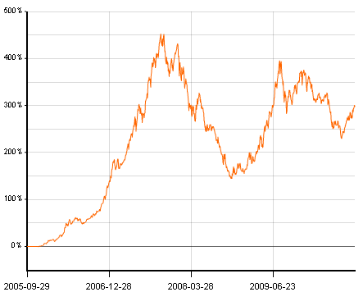  交银稳健累计净值增长率走势图  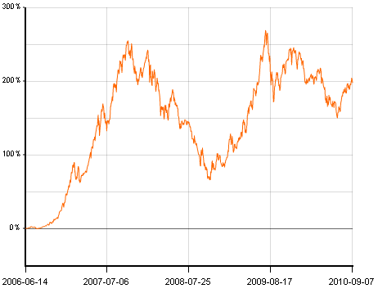  交银成长累计净值增长率走势图  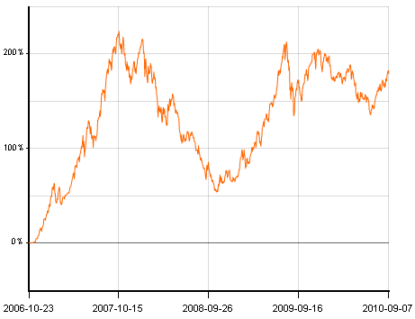  交银蓝筹累计净值增长率走势图  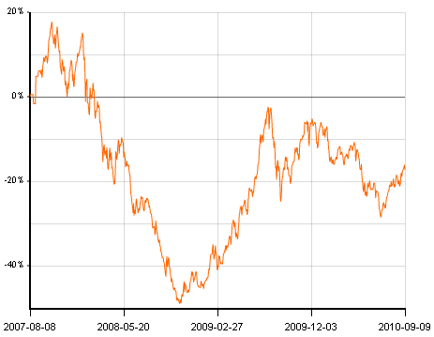  交银环球累计净值增长率走势图  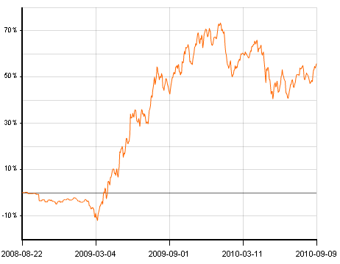  交银增利(A/B)累计净值增长率走势图  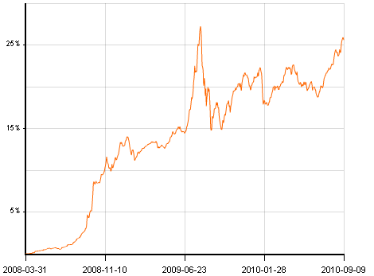  交银增利(C)累计净值增长率走势图  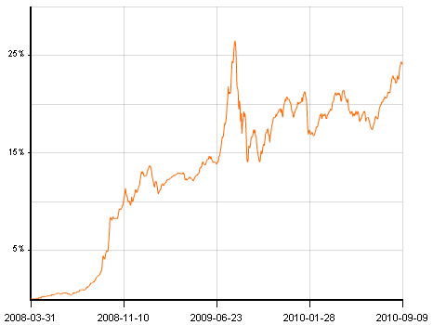  交银保本累计净值增长率走势图  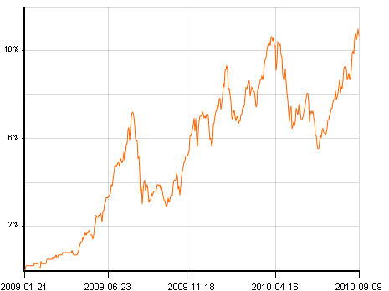  交银先锋累计净值增长率走势图  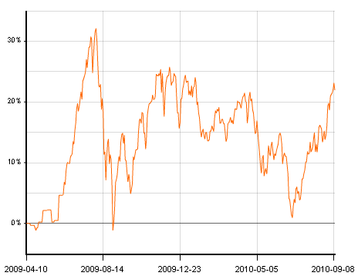  180公司治理ETF累计净值增长率走势图  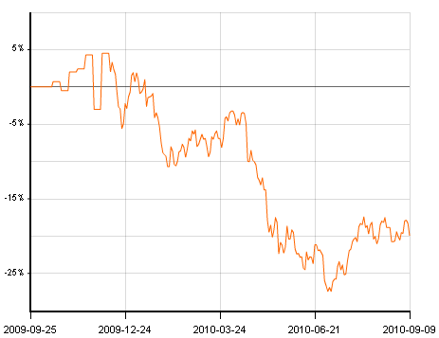  交银治理累计净值增长率走势图  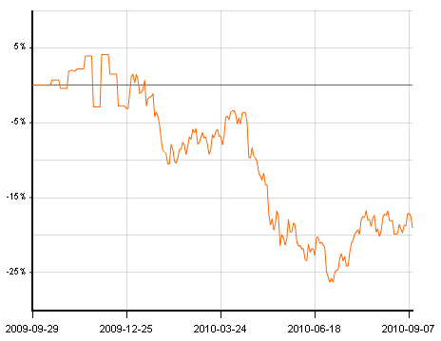  交银主题累计净值增长率走势图  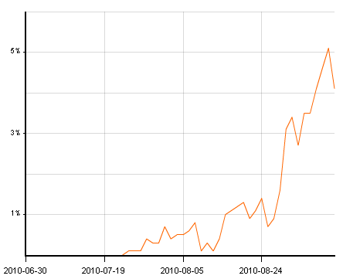  旗下基金一周净值  数据来源：财汇资讯  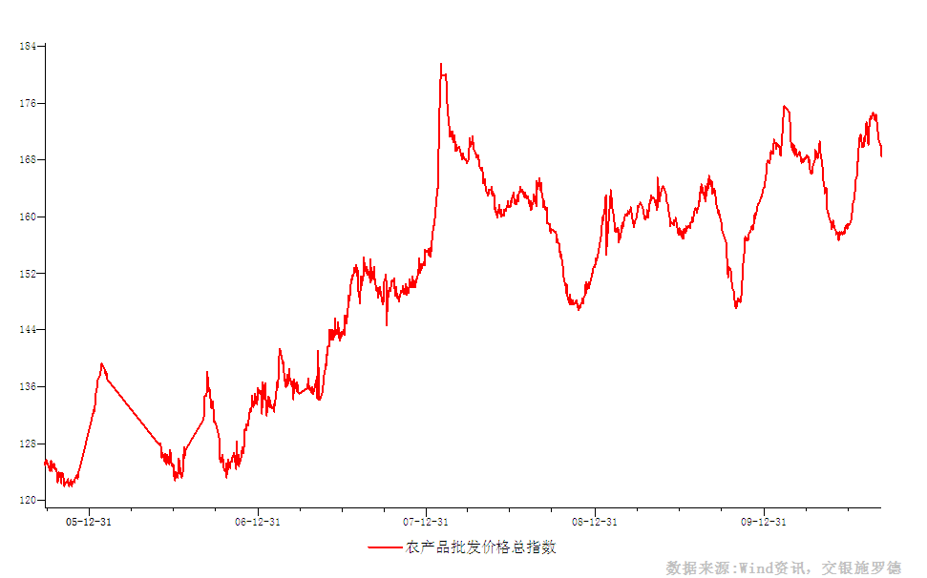  数据来源：Wind资讯，交银施罗德  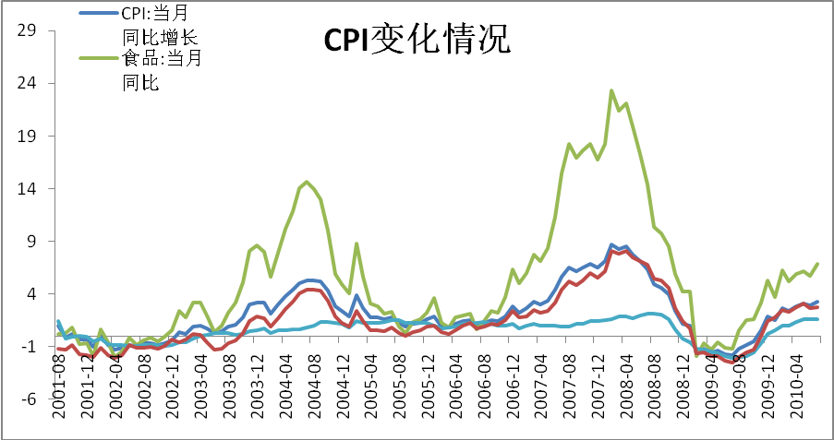  数据来源：Wind资讯，交银施罗德，200108——201008  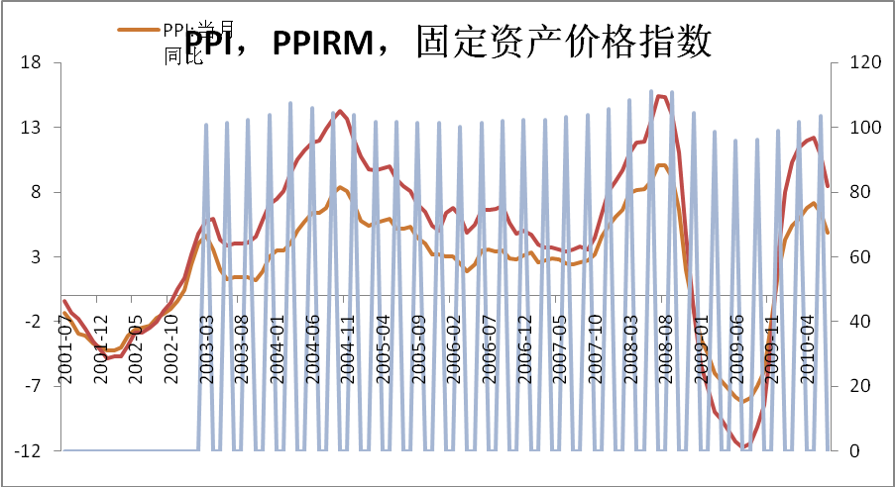  数据来源：Wind资讯，交银施罗德，200108——201008  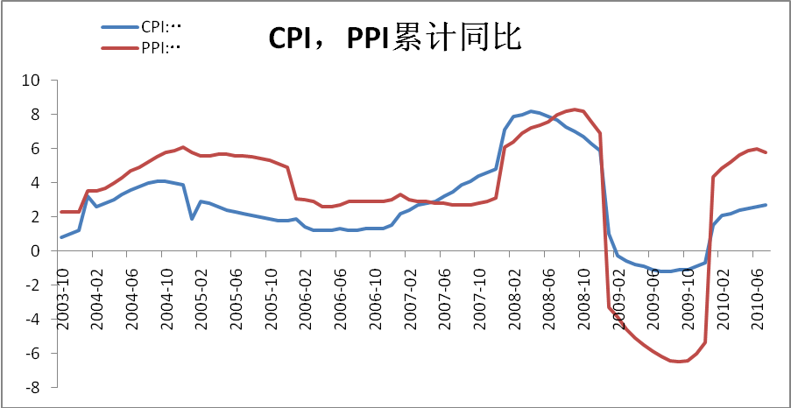  数据来源：Wind资讯，交银施罗德，200310——201008  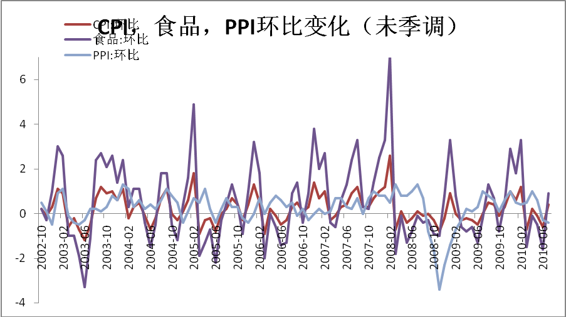  数据来源：Wind资讯，交银施罗德，200210——201008 | 本期摘要  国际市场展望：分散投资正逢其时  “分散投资”是所有投资者最常听到的一句老生常谈，所以我们也常说，投资QDII 基金是国内投资人很好的分散投资的一种方式。但是在实际的投资决策中，由于投资人对于中国以外的投资环境缺乏认识，所以在投资股票基金的时候，大多数的投资者都还是买入本地的股票基金，而忽略了投资国外股票基金。  在第二季度交银环球基金的报告中，我们判断现在全球绝大多数国家仍然处在经济的复苏阶段，加上比较宽松的货币政策，应该是属于股票市场能获得良好表现的阶段。回顾过去的两个半月，很多市场都有很好的表现，约有百分之十或以上的回报，我们仍然期望这态势仍将持续，从而成为我们能分散投资的的另一大好机会。  宏观经济和债券市场（20100906-20100910）  国内：  8月宏观数据分析：8月CPI同比增长3.5%，环比0.6%，经过季节调整以后，环比折年率为5%。高于我们之前3.4%的预期。其中食品环比增长2%，在环比0.6的涨幅中，几乎都由食品贡献，其中猪肉价格环比上涨了9%，鲜菜上涨了7.7%，蛋上涨了7.5%，农产品的价格上涨对新涨价因素贡献了70%左右。  8月贸易数据分析：8月我国出口1393亿美元，增长34.4%，比上月放缓3.7个百分点，季调以后环比增长-1.4%；进口1192.7亿美元，增长35.2%，比上月提升12.5个百分点，季调以后环比增加3.1%；当月贸易顺差200.3亿美元，较上月环比减少30.4%。1-8月出口9897.4亿美元，同比增长35.5%；进口8858.4亿美元，同比增长45.5%；1-8月贸易顺差1039亿美元，同比下降14.6%。  8月货币数据分析：8月新增人民币贷款5452亿元，M1、M2，以及贷款增速分别是21.9%，19.2%和18.6%。7-8月新增贷1.08万亿，略为大于预期。但是我们认为如果只是每月多几百亿的贷款，并不会改变整个流动性的趋势，因此市场并不会有太多的变化。  国际：  美国：近期刺激经济政策的重心由货币政策刺激转向财政刺激。  欧洲：德国经济增长见顶迹象明显，主权债和银行业风险犹存。  国际市场展望：分散投资正逢其时  交银环球基金经理 郑伟辉  “分散投资”是所有投资者最常听到的一句老生常谈，所以我们也常说，投资QDII 基金是国内投资人很好的分散投资的一种方式。但是在实际的投资决策中，由于投资人对于中国以外的投资环境缺乏认识，所以在投资股票基金的时候，大多数的投资者都还是买入本地的股票基金，而忽略了投资国外股票基金。  从分散投资的角度而言，2010年是一个比较好的年份，可以作为投资参考。我们可以看到，今年中国资本市场与国外大部分市场的投资环境大不相同。虽然中国在年初仍展望经济持续向好，国家对调控房地产的指引作出了调整的方案，但除了内部消费稳定增长外，整个A股市场都徘徊在低迷的态势，令A 股市场从年初开始的9个月的表现，都走在欧美股市及其他亚洲股市之后，从而今年以来，大部分的QDII 基金的收益排名，都排在了收益回报成绩榜的前列位置。  虽然最近的美国经济数据显示年中经济走向稍微失去了方向感，令美联储减低其经济展望，但在这非常缓慢的增长过程中，我们不难看到这已经接近经济的底部，由于很多美国私营企业正在恢复消费的过程中，我们有理由相信美国不会再次陷入衰退。根据我们的分析，美国的二季度GDP好过预期，进口的增加是经济动力的来源，预计美国GDP增速将在年内下滑至1.5%附近，随后在美联储宽松政策的刺激下，于2011年反弹至2%，通货膨胀率将在2011年和2012年维持在0.5%附近，低于市场预期。  再来关注欧洲，我们看到欧洲经济复苏越发强劲，终端内需成为推动二季度增长的唯一重要因素，预计三季度环比增长0.4%（非折年计算），全年增长1.7%以上。来自英国、德国、匈牙利及荷兰的经济数据都高于预测，与年初时预期极差的经济展望大大不同。虽然欧洲的出口市场有减慢的迹象，但内部消费仍能支撑其经济动力。由于欧洲债券及银行危机未能完全解决，我们相信欧洲央行未来仍将采取较宽松的货币政策。由此，在这个时期，我们仍然期望欧洲在未来一年有正面的经济展望。  在第二季度交银环球基金的报告中，我们判断现在全球绝大多数国家仍然处在经济的复苏阶段，加上比较宽松的货币政策，应该是属于股票市场能获得良好表现的阶段。回顾过去的两个半月，很多市场都有很好的表现，约有百分之十或以上的回报，我们仍然期望这态势仍将持续，从而成为我们能分散投资风险的另一大好机会。  股票市场运行周报（100906-100910）  上周沪深两市双双上涨，上综指总体上涨0.29%，深成指总体上涨0.56%，中小板指数则上涨0.59%，沪深两市共成交7959.20亿元，较上一交易周有较大幅度的减少。 从行业表现来看，涨幅较大的行业有医药生物5.87%、化工4.47%、有色金属3.06%以及电气设备3.03%，而上涨行业中涨幅较小的行业有：零售0.27%、交通运输0.39%、信息技术0.40%和建筑建材0.43%；跌幅较大的行业有房地产-3.01%、家用电器-2.22%、传媒-1.44%和金融-1.04%；从行业换手率来看，纺织服装和综合等表现相对活跃，换手率都超过17%；从风格特征来看，高市净率指数上涨了3.80%，涨幅居前，而低市盈率指数则下跌了0.79%，跌幅居前。  表1：指数表现  表2：市场总体指标  表3：行业表现  数据来源：WIND资讯 交银施罗德基金  日期区间：20100906-20100910  图1：风格特征  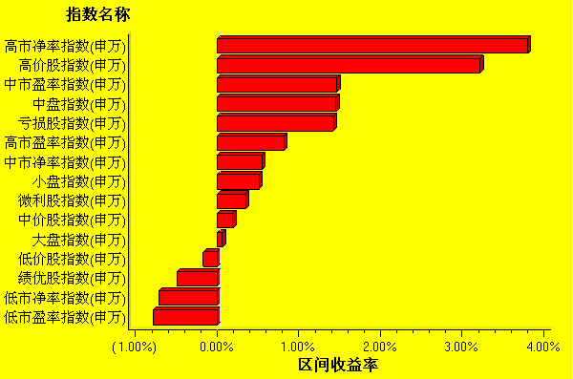  数据来源：WIND资讯 交银施罗德基金  日期区间：20100906-20100910  宏观经济及债券市场周报（20100906-20100910）  交银施罗德基金 固定收益部  8月宏观数据点评  宏观  8月CPI同比增长3.5%，环比0.6%，经过季节调整以后，环比折年率为5%。高于我们之前3.4%的预期。其中食品环比增长2%，在环比0.6的涨幅中，几乎都由食品贡献，其中猪肉价格环比上涨了9%，鲜菜上涨了7.7%，蛋上涨了7.5%，农产品的价格上涨对新涨价因素贡献了70%左右。我们看到从农业部最新公布的农产品批发价格指数（与CPI中的食品价格的相关系数为0.82）上看，最近两周价格指数下降的很快。而商务部的数据（与CPI中的食品价格的相关系数为0.91）还没有公布。但从我们自己了解到的数据来看，9月份多数产品在环比上已经没有继续上涨的态势。前段时间我们关注的生猪价格不涨，但是终端的猪肉价格上涨的趋势在最近也发生了变化，猪肉价格也开始出现下跌，价差开始缩小。所以，我们判断8月的CPI就是年内高点，9月将会回落。至于货币政策，我们预期近期，至少到11月应该还不会有加息的动作，如果12月的CPI出现反弹，加息才有可能。  8月的工业增加值同比增长13.9%，这是工业增加值同比连续下降4个月以后首次回升，比上月上升了0.5个百分点，其中重工业比上月上升了0.9个百分点。经过季节调整以后环比增长17%左右。这样的工业增加值如果换算成GDP，同比增长约为9%左右，也就说从7月的GDP同比增长8%左右开始回升，而8月的GDP环比增长约为10%以上。这也完全符合我们之前的判断，假使国家不出台新的政策，工业增加值低于13%的可能性是非常小的。所以，即使现在拉闸限电的情况仍然存在，但我们仍然判断9月的工业增加值能够在14%以上，这样才能维持一个9%以上的GDP增速。  固定资产投资单月同比增长23.9%，比上月上升1.6个百分点。就像我们之前判断的，在国内10多年的历史中，投资增速低于20%的情况只有几次，所以我们判断，7月22.35%的单月投资增速继续往下的空间不大。这个月的投资数据的反弹，以及比较好的房地产投资数据都不支持地产政策的放松。因此地产调控政策的实行将是一个长期的过程。  贸易  8月我国出口1393亿美元，增长34.4%，比上月放缓3.7个百分点，季调以后环比增长-1.4%；进口1192.7亿美元，增长35.2%，比上月提升12.5个百分点，季调以后环比增加3.1%；当月贸易顺差200.3亿美元，较上月环比减少30.4%。1-8月出口9897.4亿美元，同比增长35.5%；进口8858.4亿美元，同比增长45.5%；1-8月贸易顺差1039亿美元，同比下降14.6%。  在出口商品中，服装及鞋类出口增速分别攀升至27.8%和40.3%（7月分别为23.1%和36.3%），而机电产品（占出口总额的60%左右）出口增速则从7月的37.6%放缓至34.3%，首次低于整体出口增速。我们预计，9月的出口数据，随着美国进口需求的减弱以及去年9月基数的原因将下跌到25%以下，也就是出现10个点左右的下降，可能会引起政府的重视，进一步紧缩措施的可能性会更低了。  从主要贸易伙伴来看，中国对美国出口同比42.1%，增幅比上月上升7.1%，对欧盟出口同比35.4%，增幅比上月回落2.9%，对日本出口同比31.0%，增幅比上月上升9.0%，对东盟出口同比21.8%，增幅比上月回落10.0%。在三大伙伴中，我们看到对欧盟的出口增速是下降的，这也和我们之前的判断比较一致，欧洲的需求不会像美国那样强。  进口的高增长，符合我们之前对于国内需求没有显著减缓的判断，同时如我们之前所预期的，由于今年的财政收入情况很好，所以政府将有足够的财力继续进行投资，所以对于原材料的需求仍然很旺盛。其中铜、原油进口为16.7%和13.2%（7月分别为-15.7%和-3.2%）  虽然贸易顺差仍然在200亿左右，但是我们认为对于流动性的改善没有像安信说的那样出现明显拐点的可能。我们预期出口维持后面几个月之后，特别是到12月，可能会下降到10%左右，而进口增速可能仍然较高，因此贸易顺差仍然存在出现下降的可能。  货币  8月新增人民币贷款5452亿元，M1、M2，以及贷款增速分别是21.9%，19.2%和18.6%。7-8月新增贷1.08万亿，略为大于预期。但是我们认为如果只是每月多几百亿的贷款，并不会改变整个流动性的趋势，因此市场并不会有太多的变化。  这个月值得注意的是，M2绝对值增加了1.08万亿，与上月同样的贷款数，几乎相等的顺差和FDI值，只增加了200亿的M2相比有了很大的区别。就像我们不认同上月M2减少是因为热钱流出一样，这次的M2增加，我们也不认为是热钱的流入。如果我们把两个月的数据放在一起，我们看到M2增加了1.1万亿，与两个月贷款数差不多，加上外汇占款的增加，差不多刚好抵消农行募集的2000亿资金，以及上个月增加的几千亿财政存款。所以我们认为并没有出现外汇流动的明显变化。因此国内流动性只能认为是最坏的情况过去了，拐点是否如同安信说的那样已经出现，我们仍然持保留意见。  另一个需要关注的数据是，居民的中长期贷款8月新增1114亿元（上月1260亿元），仍然占到整个贷款总额的20%左右。我们认为随着9、10月份的地产成交量的上升，贷款会有进一步增加的趋势。  国外宏观经济及债券市场（20100906-20100910）  美国：近期刺激经济政策的重心由货币政策刺激转向财政刺激  美国中期选举在即，美国政府试图启动一系列财政刺激计划包括：向国会申请500亿美元的新基建计划，目的是扩充全或翻新国公路、铁路和高速公路；扩大研发退税的规模至已有规模的120%，未来10年退税将直接新投资1000亿美元；试图使用到期的高收入阶层税收减免（350亿美金）支持中小企业和就业；延长退税政策有效期，增加企业投入研发的信心和力度。刺激计划是否获得国会批准有一定的不确定性，我们认为近期刺激经济政策的重心已由货币政策刺激转向财政刺激。  本周美国的经济数据还是一种喜忧参半的纠结状态，就业数据好于预期，地产数据有小幅反弹，消费者信心指数有所回升，但制造业和非制造业指数的变化仍指向经济增长的放缓。我们认为在经济指标没有显著恶化和政府加大财政刺激的背景下，9月的议息会上做进一步数量宽松的表述的可能性不大。  欧洲：德国经济增长见顶迹象明显，主权债和银行业风险犹存  本周对欧洲银行的压力测试的质疑再次成为市场的热点，并拖累了欧洲股指表现。对银行披露信息的检查显示，一些银行并未如监管方面声称的那样提供有关其所持政府债券的全面信息。由于大银行进行的“压力测试”总体上过于宽松，低估了一些放贷机构持有的可能有高风险的政府债券（以前券商和思翀的点评都提到过），主权债务风险和欧洲银行业风险仍有近忧。  本周欧洲央行行长特里谢表示，欧洲经济复苏正在落后于美国，并将急需进行结构性改革。特里谢称，欧洲经济双底衰退风险近期已减弱。但欧洲经济增长形势在一定程度上不及于此前有关超出美国经济的预期。欧洲的银行德国7月制造业订单下降，在其他经济体经济增速放缓的背景下，出口的刺激效应已经在减弱，我们维持德国经济增长见顶的判断。环比而言，德国贡献增量达到了欧元区的2/3，如果德国经济放缓和欧元区内部经济体之间的增速不平衡加剧效应叠加，欧元区未来整体经济表现不及美国，欧元将继续走弱，美元将进入缓慢的上升通道。
  交银精选
  日期 | 单位净值 | 累计净值
  2010-09-10 | 0.9313 | 3.0771
  2010-09-09 | 0.9190 | 3.0648
  2010-09-08 | 0.9275 | 3.0733
  2010-09-07 | 0.9198 | 3.0656
  2010-09-06 | 0.9161 | 3.0619
  交银稳健
  日期 | 单位净值 | 累计净值
  2010-09-10 | 1.3997 | 2.8547
  2010-09-09 | 1.3892 | 2.8442
  2010-09-08 | 1.4060 | 2.8610
  2010-09-07 | 1.4144 | 2.8694
  2010-09-06 | 1.4186 | 2.8736
  交银成长
  日期 | 单位净值 | 累计净值
  2010-09-10 | 2.5696 | 2.8146
  2010-09-09 | 2.5440 | 2.7890
  2010-09-08 | 2.5781 | 2.8231
  2010-09-07 | 2.5755 | 2.8205
  2010-09-06 | 2.5680 | 2.8130
  交银蓝筹
  日期 | 单位净值 | 累计净值
  2010-09-10 | 0.8213 | 0.8363
  2010-09-09 | 0.8161 | 0.8311
  2010-09-08 | 0.8283 | 0.8433
  2010-09-07 | 0.8235 | 0.8385
  2010-09-06 | 0.8195 | 0.8345
  交银环球
  日期 | 单位净值 | 累计净值
  2010-09-10 | 1.466 | 1.546
  2010-09-09 | 1.461 | 1.541
  2010-09-08 | 1.453 | 1.533
  2010-09-07 | 1.443 | 1.523
  2010-09-06 | 1.450 | 1.530
  交银货币A
  日期 | 每万份基金净收益 | 七日年收益率
  2010-09-10 | 0.4110 | 1.391%
  2010-09-09 | 0.3960 | 1.368%
  2010-09-08 | 0.3838 | 1.379%
  2010-09-07 | 0.3788 | 1.387%
  2010-09-06 | 0.4073 | 1.404%
  2010-09-05 | 0.6910 | 1.401%
  交银货币B
  日期 | 每万份基金净收益 | 七日年收益率
  2010-09-10 | 0.4774 | 1.631%
  2010-09-09 | 0.4624 | 1.608%
  2010-09-08 | 0.4510 | 1.619%
  2010-09-07 | 0.4449 | 1.627%
  2010-09-06 | 0.4706 | 1.645%
  2010-09-05 | 0.8225 | 1.643%
  交银增利 A/B
  日期 | 单位净值 | 累计净值
  2010-09-10 | 1.0699 | 1.2409
  2010-09-09 | 1.0695 | 1.2405
  2010-09-08 | 1.0720 | 1.2430
  2010-09-07 | 1.0719 | 1.2429
  2010-09-06 | 1.0700 | 1.2410
  交银增利 C
  日期 | 单位净值 | 累计净值
  2010-09-10 | 1.0629 | 1.2289
  2010-09-09 | 1.0626 | 1.2286
  2010-09-08 | 1.0650 | 1.2310
  2010-09-07 | 1.0649 | 1.2309
  2010-09-06 | 1.0630 | 1.2290
  交银保本
  日期 | 单位净值 | 累计净值
  2010-09-10 | 1.088 | 1.108
  2010-09-09 | 1.086 | 1.106
  2010-09-08 | 1.089 | 1.109
  2010-09-07 | 1.086 | 1.106
  2010-09-06 | 1.084 | 1.104
  交银先锋
  日期 | 单位净值 | 累计净值
  2010-09-10 | 1.2088 | 1.2338
  2010-09-09 | 1.1953 | 1.2203
  2010-09-08 | 1.2074 | 1.2324
  2010-09-07 | 1.1968 | 1.2218
  2010-09-06 | 1.1908 | 1.2158
  180公司治理ETF
  日期 | 单位净值 | 累计净值
  2010-09-10 | 0.716 | 0.797
  2010-09-09 | 0.717 | 0.798
  2010-09-08 | 0.732 | 0.815
  2010-09-07 | 0.736 | 0.819
  2010-09-06 | 0.735 | 0.818
  交银治理
  日期 | 单位净值 | 累计净值
  2010-09-10 | 0.8080 | 0.808
  2010-09-09 | 0.8090 | 0.809
  2010-09-08 | 0.8250 | 0.825
  2010-09-07 | 0.8290 | 0.829
  2010-09-06 | 0.8280 | 0.828
  交银主题
  日期 | 单位净值 | 累计净值
  2010-09-10 | 1.0470 | 1.0470
  2010-09-09 | 1.0410 | 1.0410
  2010-09-08 | 1.0510 | 1.0510
  2010-09-07 | 1.0460 | 1.0460
  2010-09-06 | 1.0410 | 1.0410
  指数名称 | 区间收益率 | 成交金额（亿元）
  上证综合指数 | 0.29% | 7,051.1
  上证180指数 | -0.04% | 2,907.2
  上证50指数 | -0.70% | 1,315.9
  沪深300 | 0.42% | 4,756.1
  深证成份指数 | 0.56% | 908.1
  深证100P | 1.17% | 1,649.2
  申万中小板 | 0.59% | 2,299.1
  申万基金重仓 | 0.29% | 6,707.8
  市场总体指标 | 数值
  A股总市值（亿元） | 274,785.87
  A股流通市值（亿元） | 149,481.58
  A股市盈率（最新年报，剔除负值） | 21.64
  A股市盈率（递推12个月，剔除负值） | 18.46
  A股市净率（最新年报，剔除负值） | 3.02
  A股市净率（最新报告期，剔除负值） | 2.80
  A股加权平均股价 | 8.63
  两市A股成交金额(亿元) | 13,259.16
  指数 | 区间收益率 | 区间换手率
  医药生物 | 5.87% | 14.84%
  化工 | 4.47% | 16.82%
  有色金属 | 3.06% | 15.95%
  电气设备 | 3.03% | 14.88%
  食品饮料 | 2.89% | 9.83%
  贸易 | 2.52% | 11.44%
  钢铁 | 2.31% | 7.22%
  餐饮旅游 | 1.37% | 15.08%
  纺织服装 | 1.32% | 19.21%
  农业与牧渔业 | 0.79% | 13.61%
  综合 | 0.76% | 17.25%
  造纸林业 | 0.60% | 14.77%
  电力 | 0.46% | 4.19%
  煤炭 | 0.44% | 9.47%
  建筑建材 | 0.43% | 9.43%
  信息技术 | 0.40% | 16.08%
  交通运输 | 0.39% | 4.86%
  零售 | 0.27% | 10.15%
  日用化学品 | -0.08% | 16.21%
  通信设备与服务 | -0.61% | 5.48%
  机械 | -0.74% | 13.14%
  汽车及零部件 | -0.92% | 8.53%
  石油天然气 | -0.99% | 1.07%
  金融 | -1.04% | 1.31%
  传媒 | -1.44% | 9.44%
  家用电器 | -2.22% | 7.95%
  房地产 | -3.01% | 8.85%
免责声明：
本报告由交银施罗德基金管理有限公司（以下简称“本公司”）基于公开披露的信息资料和分析师的个人判断组织编写，但本公司并不对本报告中所载信息的完整性和准确性提供任何直接的或隐含的声明或保证。
本报告不构成本公司进行投资决策的依据，亦不表明本公司将承诺持有交易报告中所提及的全部或部分证券。
本报告中所载信息或所表达的意见仅作参考用途，并不构成对所述证券买卖的出价或询价。在任何情况下，本公司不就本报告中的任何内容对任何投资做出任何形式的担保或承诺。
本报告中所载信息仅反映本公司在本报告最初发布日期前的判断，本公司有权在任何时间更改或修订本报告而无需事先通知或公告。
在任何情况下，任何人因使用本报告而导致的直接损失或者间接损失，本公司不承担任何责任。
本报告版权为本公司所有，未获得本公司事先书面授权，任何人不得对本报告进行任何形式的发布、复制，且不得对本报告进行有悖原意的删节和修改。
本报告并非基金宣传推介材料，也不构成任何法律文件。过往表现未必可作日后业绩的准则。投资涉及风险，投资者投资本公司管理的基金产品时，应认真阅读相关法律文件。

